Lanesto Wandplank

# ‘Zwevende’ wandplank met ledverlichting

De nieuwe wandplank van Dekker Zevenhuizen, Lanesto Veneto, is perfect voor kruiden, maar draagt ook moeiteloos de zwaarste kookboeken. Het minimalistisch vormgegeven schap, dat ‘zwevend’ aan de muur wordt bevestigd, is vervaardigd van aluminium en afgewerkt met zwarte poedercoat. Materiaal, kleur en design: alles past in de trends van 2025.

## Strak en functioneel

Het systeem is niet alleen strak vormgegeven, maar ook heel functioneel dankzij de ledverlichting. Sfeerverlichting aan de bovenkant, en werkverlichting aan de onderkant – die met een handige draaidimmer eenvoudig op de juiste stand gezet kunnen worden. De laatst geselecteerde lichtsterkte wordt zelfs onthouden. Er zijn drie formaten: 900, 1200 en 1800 mm.

*Beeldmateriaal downloaden: https://we.tl/t-W7VFZJXnk8*

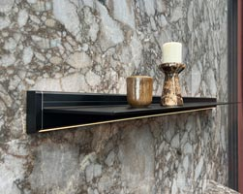

*Lanesto Veneto*

Note voor de redactie

## Beeldmateriaal

Beeldmateriaal is rechtenvrij en mag gebruikt worden met vermelding en een link naar Dekker Zevenhuizen.

## Meer informatie

Kijk voor meer informatie op onze website: <https://www.dekkerzevenhuizen.nl/trends2024>

Voor meer informatie kun je contact opnemen met Inez van Dijke via i.van.dijke@dznet.nl